# Skład grupy

# Analiza danych

## Oddzialy2007.xls

1. Niejasność skrótów np. ODDK albo ODDZ IOM
2. Błędy przy pisowni polskich znaków np.ODDZIAť WEWNÉTRZNY
3. Występuje znak plus w opisie.
4. Część oddziałów opisana skrótami a część nie.
5. Możliwe rozwiązanie to stworzenie spójnej przejrzystej listy oddziałów.

## Pracownicy2007.xls

1. Brak określenia płci.
2. Brak określenia wykształcenia.
3. Zbyt duża rozbieżność nazewnictwa.
4. Błędy przy polskich znakach.
5. Błędy przy skrótach np. ZAW i ZAWOD

## Wynagrodzenia2007.xls

1. Niekiedy ujemne wartości np. StażPracy, Inne, WynChor, Zasadnicze.
2. Błąd przy numerach oddziałów. W Oddzialy2007.xls jest od 1 do 14 tu od 0 do 44.
3. Pominiecie niektórych numerów oddziałów np. 18, 30, 37, 41.

## ZATR%%%%.xls

1. Puste wartości w ZatrudOd, ZatrudDo, Stanowisko, DodZaStopień(Za cały Etat), DodFunkc[%]
2. Zbyt złożone skróty np. ST.T.ANA.
3. Częste występowanie wartości 0 (slownie zero) w GodzEtatu, GodzZatr.

# Diagram

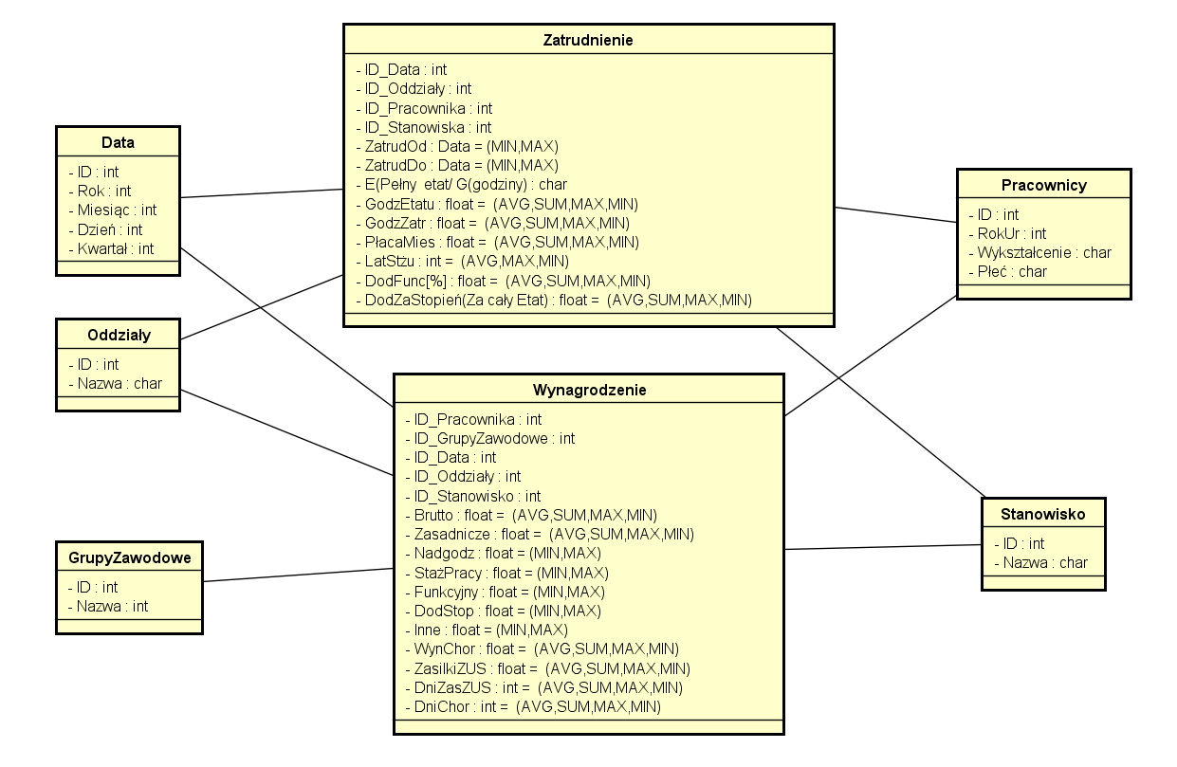

# Wypełniona tabelka opisująca

|  |  |  |  |  |
| --- | --- | --- | --- | --- |
| Tabela hurtowni | Kolumna hurtowni | Typ danych | Źródło danych | Przekształcenia |
| Data | ID | int | ZATR%%%%: ZatrudOd,ZatrudDo;  Wynagordzenia2007:RokMc |  |
|  | Rok | int | ZATR%%%%: ZatrudOd,ZatrudDo;  Wynagordzenia2007:RokMc | substring |
|  | Miesiąc | int | ZATR%%%%: ZatrudOd,ZatrudDo;  Wynagordzenia2007:RokMc | substring |
|  | Dzień | int | ZATR%%%%: ZatrudOd,ZatrudDo | substring |
|  | Kwartał | int | wylicza |  |
| Oddziały | ID | int | Oddzialy2007: NrOddz |  |
|  | Nazwa | char | Oddzialy2007: SkrNazwaOdz |  |
| Pracownicy | ID | int | Pracownicy2007: IdPrac |  |
|  | RokUr | int | Pracownicy2007: RokUr |  |
|  | Wykształcenie | char | Pracownicy2007: Wykształcenie | null→”brak danych” |
|  | Płeć | char | Pracownicy2007: Płeć | null→”brak danych” |
| Stanowisko | ID | int | generowany |  |
|  | Nazwa | char | ZATR%%%%: Stanowisko |  |
| GrupyZawodowe | ID | int | generowany |  |
|  | Nazwa | char | Wynagrodzenia2007: GrupZaw |  |
| Zatrudnienie | ID_Data | int | Tabela Data |  |
|  | ID_Pracownika | int | ZATR%%%%: IdPrac |  |
|  | ID_Stanowiska | int | ZATR%%%%: Stanowisko | null→”brak danych” |
|  | ZatrudOd | Data | ZATR%%%%: ZatrudOd | null→”brak danych” |
|  | ZatrudDo | Data | ZATR%%%%: ZatrudDo | null→”brak danych” |
|  | E(Pełny etat/ G(godziny) | char | ZATR%%%%: E(Pełny etat/ G(godziny) |  |
|  | GodzEtatu | float | ZATR%%%%: GodzEtatu |  |
|  | GodzZatr | float | ZATR%%%%: GodzZatr | null→”brak danych” |
|  | PłacaEtat | float | ZATR%%%%: PłacaEtat |  |
|  | PłacaMies | float | ZATR%%%%: PłacaMies |  |
|  | LataStażu | int | ZATR%%%%: LataStażu |  |
|  | DodFunkc[%] | float | ZATR%%%%: DodFunkc[%] | null→”brak danych” |
|  | DodZaStopień(Za cały Etat) | float | ZATR%%%%: DodZaStopień(Za cały Etat) |  |
| Wynagrodzenie | ID_Data | int | Tabela Data |  |
|  | ID_Pracownika | int | Wynagrodzenia2007: IdPrac |  |
|  | ID_GrupyZawodowe | int | Wynagrodzenia2007: GrupaZaw |  |
|  | ID_Oddziały | int | Wynagrodzenia2007: NrOddz |  |
|  | Brutto | float | Wynagrodzenia2007: Brutto |  |
|  | Zasadnicze | float | Wynagrodzenia2007: Zasadnicze |  |
|  | Nadgodz | float | Wynagrodzenia2007: Nadgodz |  |
|  | StażPracy | float | Wynagrodzenia2007: StażPracy |  |
|  | Funkcyjny | float | Wynagrodzenia2007: Funkcyjny |  |
|  | DodStop | float | Wynagrodzenia2007: DodStop |  |
|  | Inne | float | Wynagrodzenia2007: Inne |  |
|  | WynChor | float | Wynagrodzenia2007: WynChor |  |
|  | ZasilkiZUS | float | Wynagrodzenia2007: ZasilkiZUS |  |
|  | DniZasZUS | int | Wynagrodzenia2007: DniZasZUS |  |
|  | DniChor | int | Wynagrodzenia2007: DniChor |  |

# Zapytania analityczne

1. Który parownik najwięcej zarabiał?
2. Jakie jest najczęstsze wykształcenie?
3. Ile osób pracuje na danym oddziale?
4. Gdzie pracuje najwięcej osób i na jakim stanowisku?
5. Jaka jest średnia zarobków?
6. Ile jest mężczyzn a ile kobiet zatrudnionych?
7. Ile osób ma powyżej X lat stażu?
8. Kto najczęściej chorował?